SPOMLADI SE ZBUDI,
Z GLAVICO BELO
NESLIŠNO ZVONI?
STALILA SNEG V POTOKE ŽUBOREČE, POSLULA S CVETJEM TRAVNIKE JE SPEČE.

KAJ JE TO? . . . . . .

Na sprehodu opazuj drevesa, travo, rastline, živali…..

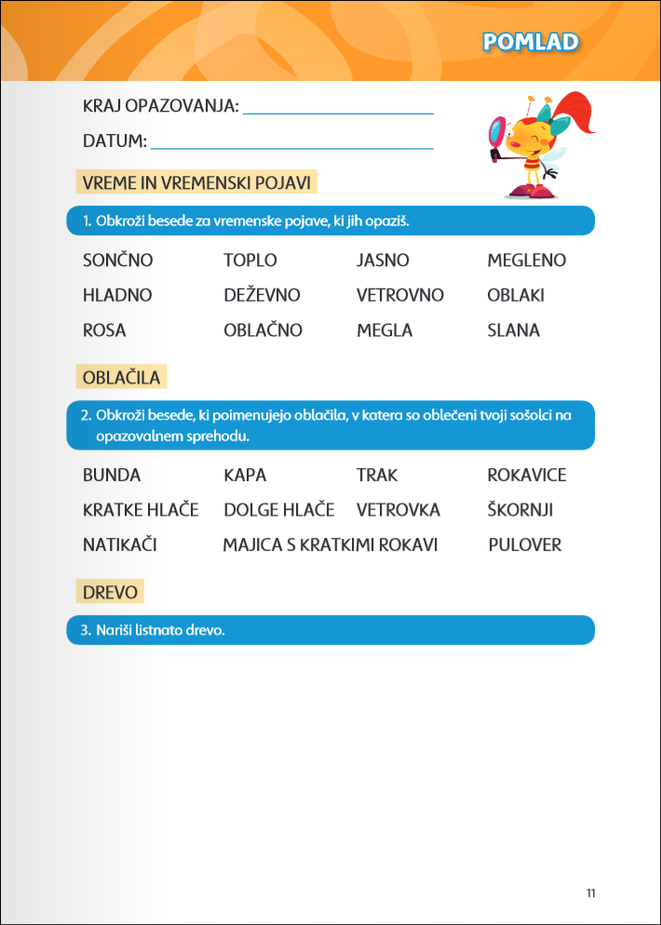
Na spodnja vprašanja lahko odgovoriš ustno.
Pomagaj si z besedliom, ki si ga prebral pri SLJ - POMLAD
O katerem letnem času se bomo pogovarjali?
Kaj je značilno zanj?
Katere rastline so znanilci spomladi?
Kaj se dogaja z drevesi spomladi?
Kaj se dogaja z živalmi?
Spodnji miselni vzorec prepiši v zvezek za spo. Po žrlji lahko š kaj dorišeš zraven.

